

**MODUL CYBER PR**

**(HMS 204)**

**MODUL 6**

**ELEMEN ARTIKEL DASAR, SEO, DAN PEMBUATAN BLOG**

**DISUSUN OLEH**

**TIM DOSEN**

**UNIVERSITAS ESA UNGGUL**

**2019**

**ELEMEN ARTIKEL DASAR, SEO, DAN PEMBUATAN BLOG**

**A. Pendahuluan**

Menulis di blog atau situs, website, atau media online berarti berkomunikasi dengan dua jenis "audiens" atau pembaca, yakni mesin pencari dan orang. Ngeblog itu menulis untuk mesin dan manusia.

Salah satu tugas bidang Public Relation (PR) atau Humas adalah mengelola media online untuk menjalankan PR Online, e-PR, Digital PR, Humas Online, atau kehumasan melalui internet.

Kemampuan menulis dan berbicara bagi profesi PR menjadi syarat mutlak, meskipun saat ini harus juga memiliki keterampilan terkait hal teknis pada bidang new media, terutama seputar perkembangan internet.

Media baru ini menjadi perangkat kerja PR di tengah perkembangan teknologi informasi dan komunikasi saat ini, baik terkait dengan tugas PR pada Internal public (organisasi/perusahaan) maupun pada eksternal public(khalayak/influencer dan sebagainya).

Sebagai langkah awal penguasaan penggunaan internet, lakukan kegiatan terkait kemampuan menulis (bisa berupa penulisan artikel, tulisan, postingan) pada blog.

Blog tersebut merupakan media yang bersifat pribadi (pengaturan dilakukan pemilik blog) dimana setidaknya telah menyiapkan beberapa tulisan guna melengkapi keberlanjutan penguasaan internet.dimana saat ini telah sampai pada sebuah istilah “Everything over IP, IP over everything” Bahwa segalanya telah menggunakan internet dan internet telah digunakan untuk segalanya (IP; Internet Protocol).

Dimana internet membantu dalam beraktifitas, terutama pada masyarakat informasi seperti : warganet (netizen); mereka yang aktif dalam penggunaan media online (media sosial dan jejaring sosial), citizen Journalism; pewarta warga, masyarakat pada umumnya, bukan jurnalis profesional, hingga PR Digital, Online PR, PR Cyber.

**B. Kompetensi Dasar**

Mahasiswa memahami, mengetahui dan mampu mengimplementasikan pekerjaan PR dengan media baru salah satunya yakni pembuatan blog, yang meliputi elemen artikel dasar, menulis (blog), menulis untuk mesin dan manusia, meningkatkan ranking website, seo untuk konten website, seo friendly, membuat blog di blogger, pengertian blog, posting di blog, setting seo.

**C. Kemampuan Akhir yang Diharapkan**

1. Mahasiswa dapat menjelaskan menulis (blog) bagi humas.
2. Mahasiswa dapat memahami meningkatkan ranking website.
3. Mahasiswa dapat menjelaskan tentang seo untuk konten website.
4. Mahasiswa dapat menjelaskan pengertian blog.
5. Mahasiswa mampu membuat membuat blog di blogger

**D. Kegiatan Belajar 5**

**ELEMEN ARTIKEL DASAR**

Kemampuan menulis dan berbicara bagi profesi PR menjadi syarat mutlak, meskipun saat ini harus juga memiliki keterampilan terkait hal teknis pada bidang new media, terutama seputar perkembangan internet.

Media baru ini menjadi perangkat kerja PR di tengah perkembangan teknologi informasi dan komunikasi saat ini, baik terkait dengan tugas PR pada Internal public (organisasi/perusahaan) maupun pada eksternal public(khalayak/influencer dan sebagainya).

Sebagai langkah awal penguasaan penggunaan internet, lakukan kegiatan terkait kemampuan menulis (bisa berupa penulisan artikel, tulisan, postingan) pada blog.

Blog tersebut merupakan media yang bersifat pribadi (pengaturan dilakukan pemilik blog) dimana setidaknya telah menyiapkan beberapa tulisan guna melengkapi keberlanjutan penguasaan internet.dimana saat ini telah sampai pada sebuah istilah “Everything over IP, IP over everything” Bahwa segalanya telah menggunakan internet dan internet telah digunakan untuk segalanya (IP; Internet Protocol).

Dimana internet membantu dalam beraktifitas, terutama pada masyarakat informasi seperti : warganet (netizen); mereka yang aktif dalam penggunaan media online (media sosial dan jejaring sosial), citizen Journalism; pewarta warga, masyarakat pada umumnya, bukan jurnalis profesional, hingga PR Digital, Online PR, PR Cyber.

Salah satu kemampuan menulis bagi PR dalam langkah awal penggunaan internet (setelah pembuatan blog) berupa artikel dasar (basic article), yakni tulisan yang berisi tentang gambaran tujuan pembuatan dan konten blog.

Untuk kepentingan optimiasi mesin pencari (SEO) pada blog yang telah dimiliki, sebaiknya tulisan pertama berupa artikel dasar.

Artikel dasar nantinya menjadi "bahan dasar" untuk menyusun Meta Tag Description dan Meta Keywords di blog, yang dapat juga dijadikan konten halaman "About Us" (Tentang Kami).

Selain itu, *basic article* juga akan membantu dalam hal "keyword density" (kepadatan kata kunci) dalam blog, sehingga membantu SEO Blog, serta membantu tingkat relevansi konten blog dengan Meta Tags.

Berikut ini panduan menulis posting (pertama) di blog dari mackcollier.com, sebagai berikut :

1. ***Who you are***. Kenalkan diri Anda dan bisnis Anda. Tulis tentang bisnis Anda, juga perkenalkan diri Anda. Sertakan gambar atau foto yang berkaitan dengan bisnis dan pribadi Anda.
2. ***Why you are blogging***. Kemukakan tujuan blogging. Ini pertanyaan terpenting yang harus dijawab. Mengapa Anda membuat blog, untuk apa?
3. ***What will you be blogging about***. Gambaran umum konten blog. Blog Anda akan berisi posting apa saja? Kenapa? Jika Anda sudah mengulas pertanyaan nomor 2, maka akan mudah menjawab pertanyaan ketiga ini.
4. ***How I can leave feedback***. Penjelasan tentang partisipasi pengunjung di blog Anda. Bagaimana pengunjung Anda akan memberikan feedback (umpan balik)? Bisakan

mereka berkomentar? Apa lagi yang bisa pengunjung lakukan di blog Anda?

**MENULIS (BLOG), MENULIS UNTUK MESIN DAN MANUSIA**

Menulis di blog atau situs, website, atau media online berarti berkomunikasi dengan dua jenis "audiens" atau pembaca, yakni mesin pencari dan orang. Ngeblog itu menulis untuk mesin dan manusia.

*Blogger*, bertugas sebagai editor/admin website instansi/perusahaan, harus mengetahui bahwa tulisan atau postingnya dikonsumsi oleh mesin dan manusia. Mesin, yaitu mesin pencari (search engine, seperti Google), dan manusia sebagai pembaca (reader), pengguna internet (user), atau pengunjung (visitor), karenanya, menulis di blog harus *SEO Friendly* dan *User Friendly*.

Agar *SEO Friendly*, maka kata kunci (keywords) atau "topik" tulisan hendaknya ada di judul, awal tulisan, tengah tulisan, dan akhir tulisan.

Agar postingan *User Friendly*, mudah dipindai (scannable), mudah dicerna, mudah dibaca, mudah dipahami, dan "enak dipandang" di layar monitor, maka tampilan naskah atau posting tulisan hendaknya :

1. **Tidak Ada Indent**. Tidak seperti pada koran atau majalah, media online seperti blog tidak lazim menggunakan indent.
2. **Spasi/Jarak Antar Alenia**. Ada spasi/jarak antar alinea (antar paragraf). Harus ada ruang kosong/"ruang putih" (white space) antar alinea. Jangan terkesan menumpuk sehingga tidak ekan dibaca.
3. **Jumlah Baris/Alenia Pendek**. Jumlah baris dalam satu paragraf maksimal lima (five line/alinea). Berkisar 2-3 kalimat per alenia, dan maksimal 5 baris, contoh postingan di situs BBC Indonesia. Seringkali satu alinea hanya berisi satu atau dua baris, agar mudah dimengerti dan enak dibaca.
4. **Rata Kiri (Align Left) (optional)**, jika menggunakan "align justify", tulisan akan terkesan formal, serius, dan kaku. Rata kiri akan membuat naskah menjadi nyaman dibaca, scannable, dan banyak menyisakan "ruang istirahat mata”.
5. **Highlight**. Jika tulisan diberi tanda khusus seperti ditebalkan (bold), dimiringkan (italic), diberi warna (color), atau di block qoute akan menjadikan naskah "eye catching”, menarik perhatian mata user. Kaidah penulisan online disesuaikan dengann karakteristik media online.
6. **Subjudul/Sub-Headings**. Cara terbaik untuk menampilkan posting SEO & User Friendly. "Heading Tags” adalah trik mengatur ukuran dan tampilan judul subjudul agar SEO Friendly, H1, H2, H3, dst. (H1, H2,…merupakan coding HTML template untuk Heading Tags). Heading Tags ini juga terkait mesin pencari, seperti Google, yang akan membidik langsung "heading tags" (judul subjudul) dalam indexing.
7. **Bullets & Numbered Lists**. Akan lebih menarik dan mudah dibaca. Skor tingkat keterbacaannya (readibility) bisa mencapai meningkat.
8. **Tautan ke Tulisan Lain**. Links to Other Blog Posts, mengarahkan ke posting/data terkait lainnya untuk menambah informasi. Link (internal link) berfungsi sebagai navigasi pada blog. Tautan bisa berupa daftar "Related Posts" di bawah posting, widget "Popular Posts" dan "Posting Terbaru" di sidebar blog, bisa juga di dalam postingan.
9. **Call to Action**. Mengajak pembaca untuk memberikan komentar, nge-share posting ke media sosial pembaca, berdiskusi, atau mengajukan pertanyaan pada akhir tulisan.

**MENINGKATKAN RANKING WEBSITE**

1. **Riset Kata Kunci**

Lakukan riset kata kunci (keyword research) sehingga kata atau frasa yang digunakan benar-benar dicari orang atau sedang hangat dibicarakan, dalam konten berita (news content). Untuk riset ini dapat menggunakan:

* Google trends – http://www.google.com/trends
* Twitter trends – http://trendsmap.com
* YouTube trends – http://www.youtube.com/trendsdashboard
* Google Adwords - http://www.adwords.google.com
* Data kata kunci di Alexa, Google Analytic, dan pemantau trafik online lainnya.

Lakukan proses "self-thinking" dengan mengacu pada beberapa hal sebagai berikut :

* Apakah kata kunci yang digunakan relevan dengan konten web?
* Apakah user bisa menemukan tulisan kita ketika mereka menggunakan kata kunci ini?
* Apa kira-kira kata kunci yang dituliskan user di Google untuk mencari artikel yang mau ditulis?

1. **Gunakan Frasa Kunci di Judul**

Tampilkan frasa kunci utama (main key phrase) di judul news release, posting blog, atau halaman web.

1. **Hindari Duplicate Content**

Jangan pernah artikel yang menyalin atau duplikat dari konten website lain (copy paste) atau tulisan yang sama dengan yang sudah dipublish. Google lebih suka tulisan yang fresh dan original.

1. **Asli dan Menarik**

Pastikan semua konten PR yang dibuat asli, menarik, ditulis dengan baik, dan terkait dengan brand instansi/perusahaan.

1. **Gunakan Link Internal**

Tautkan tulisan yang satu dengan tulisan lain yang berkaitan. Gunakan frasa dalam anchor text, bukan "klik di sini”.

1. **Share ke Media Sosial**

Share, bagikan, atau posting tulisan di website ke media sosial, seperti Twitter, Facebook, dan LinkedIn.

1. **Tambahkan Gambar dan Video**

Biar lebih menarik, tambahkan gambar, foto, dan/atau video yang relevan. Ini akan menambah nilai SEO dan peluang muncul di hasil pencarian.

1. **Kata Kunci di Gambar dan Video**

Gunakan kata kunci di nama file gambar, "image title", dan "image text" gambar, juga terdapat di deskripsi video.

1. **Dapatkan Back Link**

Dapatkan backlink, inbound link, dari web partner. Link ini akan meningkatkan rangking di Google.

1. **Update!**

Lakukan update secara reguler. Google mencari kesegaran dan orisinalitas (freshness and originality). User juga suka share dan nge-link ke konten yang menarik dan bermanfaat.

**SEO UNTUK KONTEN WEBSITE**

Salah satu tugas bidang Public Relation (PR) atau Humas adalah mengelola media online untuk menjalankan PR Online, e-PR, Digital PR, Humas Online, atau kehumasan melalui internet.

Untuk mengelola website instansi/perusahaan dengan baik, Humas Online harus mengisi website dengan konten yang baik pula, termasuk melakukan optimasi SEO (Search Engine Optimization) agar posting cepat terindeks mesin pencari dan diklik user (pembaca).

**SEO FRIENDLY**

Search Engine Optimization (SEO) Friendly artinya "bersahabat dengan mesin pencari" sehingga blog dan posting (tulisan) mudah dikenali, diindeks, dan "ditawarkan" kepada pembaca.

Agar blog dan posting kita SEO Friendly, kita harus menggunakan Template Blog SEO, yaitu template blog yang:

1. **Fast Loading**. Tampilannya cepat dan ringan.
2. **Clean. Bersih**. Tanpa warna-warni, flash, slider, dan animasi.
3. **Meta Tags SEO**. Biasanya sudah ada di templatenya, dengan tahap : klik Template > Edit HTML dan isi kode yang berawalan <meta... dan berakhiran ...description/>.
4. **Heading Tags**. Pengaturan heading h1 h2 h3 h4 yang tepat. Heading H1 mutlak hanya untuk judul artikel dan untuk h2, h3, h4 bisa digunakan untuk menulis subjudul yang ada pada artikel tersebut
5. **Breadcrumbs**. Navigasi menu di atas judul posting.
6. **Social Share**. Sudah terpasang fasilitas sharing ke media sosial (Facebook, Twitter, Google Plus) di awal atau akhir tiap posting.

Template Blog SEO sebenarnya sudah memenuhi syarat User Friendly atau bersahabat dengan pembaca, bikin nyaman pengunjung, atau enak dilihat dan dibaca. Ciri template blog User Friendly antara lain:

1. Loading Page yang cepat dan ringan
2. Tidak terlalu banyak memasang gambar, iklan, atau banner.
3. Ada menu atau daftar Recent Posts, Popular Post, dan Related Post untuk memudahkan user mengakses ke halaman artikel lainnya
4. Daftar posting di halaman depan (Home) sudah menggunakan ”Auto Read More otomatis”.

Sebuah strategi diperlukan agar blog menarik SEO & User Friendly. SEO Friendly artinya mudah terindeks mesin pencari, terutama Google. User Friendly artinya mudah dibaca dan nyaman di mata user.

Hindari tulisan yang terlalu panjang atau terlalu pendek, karena sulit bagi pembaca dan sulit terindeks mesin pencari. Panjang tulisan/posting blog yang ideal antara 300-800 kata, namun jika berisi ulasan mendalam, kajian, atau tips, boleh hingga 1000 kata, yang terpenting bagaimana menyusun, mendesain, atau menyajikan tampilan naskah (teks) itu di blog.

**MEMBUAT BLOG DI BLOGGER**

Kemudahan yang ditawarkan oleh google dan wordpress sebagai 2 situs penyedia jasa blog gratis menjadikan satu arena untuk berkreasi dan mengeksplorasi bakat menulis. Hal ini tentu harus dilakukan tanpa mengesampingkan kaidah, etika, dan perundangan yang berlaku.

Membuat blog di blogspot tidak memerlukan email karena pada dasarnya begitu SIGN UP diharuskan membuat email terlebih dahulu dengan email gmail (Google Mail), namun jika telah memiliki akun gmail dapat melanjutkan dengan mengklik menu "More" dan pilih "Blogger".

**PENGERTIAN BLOG**

**Blog** merupakan situs web pribadi yang berisi catatan harian, curahan pemikiran, ide, gagasan, atau berbagi tips, trik, dan atau sebagainya.

Konten utama blog yaitu tulisan (artikel), yakni pendapat pribadi tentang suatu masalah atau peristiwa. Namun, konten blog bisa pula berisi bidang multimedia : teks (naskah tulisan), foto, video, dan audio.

Blog khusus tentang foto (utamanya publikasi foto) disebut **photo blogging (phlog, photolog)**. Blog khusus yang berisi video disebut **video blogging (vlog)**. Blog khusus audio disebut **audio blog, music blog**, atau **podcast**.

BLOG singkatan dari **Website Log** (Web artinya jaringan, Log artinya buku harian/catatan), yakni situs (website) berisi informasi yang dipublikasikan di **World Wide Web** (www : sistem dokumen hypertext/teks yang merujuk pada teks lainnya, yang saling terkait dan bisa diakses melalui intenet). (Wikipedia)

Sehingga **blog adalah catatan harian yang tersaji secara online (online diary), dapat berupa catatan pribadi seorang blogger (pemilik blog) tentang apa saja yang dialami, rasakan, dan diketahui/tentang topik tertentu**. Sedangkan **Niche Blog** adalah blog yang berisi tema tertentu, seperti : blog otomotif, blog religi, blog olah raga, dan sebagainya.

Umumnya blog mengandung unsur tulisan yang tampil dalam urut terbalik (isi terbaru dahulu baru kemudian diikuti isi yang lebih lama), namun tidak seluruhnya juga demikian.

“**A blog is a type of website that is usually arranged in chronological order from the most recent ‘post’ (or entry) at the top of the main page to the older entries towards the bottom**”.

**Berikut tahapan pembuatan blog dengan menggunakan blogger :**

1. Buka halaman baru, ketik url : http//: www.blogger.com atau www.blogspot.com, klik “**CREATE YOUR BLOG**”.

**GAMBAR 6.1**

**Tampilan muka blogger.com**

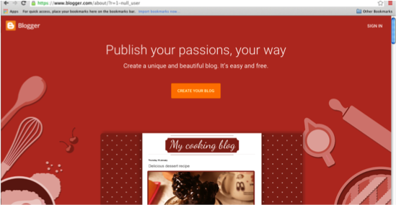

1. Setelah Klik "**Create Your Blog**”, Akan muncul seperti gambar di bawah ini :

**GAMBAR 6.2**

**Tampilan Identitas**

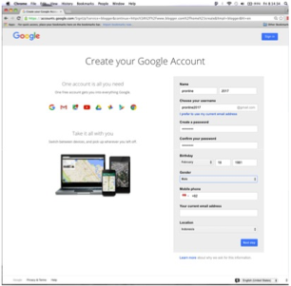

1. Lengkapi setiap kolom kosong dengan data yang   
   dibutuhkan, diantaranya :

* Name (isi dengan nama depan dan belakang),
* Choose your username (isi dengan nama yang diingikan untuk alamat emailnya, isikan dengan huruf kecil smua).
* Create a password (isi dengan password yang mudah diingat dan rahasiakan, Minimal 8 karakter huruf/angka).
* Confirm password (ketik ulang password).
* Birthday (Isi dengan tanggal, bulan, dan tahun lahir).
* Gender (pilih "Male" (pria) atau "Female" (perempuan), "Other" (untuk lembaga/organisasi) atau "bukan laki bukan wanita).
* Mobile Phone (isi dengan Nomor HP dibutuhkan google jika dianggap ada hal yang perlu dikonfirmasi via SMS).
* Your Current Email Address (dapat dikosongkan dan atau tuliskan jika sudah memiliki, sebagai email cadangan untuk konfirmasi lupa username dan password).
* Location (pilih lokasi membua, piilih Indonesia).
* Lalu klik Next Step (akan muncul “Privacy” and “Term” ,jika setuju klik I AGREE).
* Verify Your Account (masukan nomer telp/hp, pada “How should we send your code”, pilih “Text message (SMS)” atau “Voice call”, lalu klik “Continue”, masukan kode verifikasi “Enter verification code”).

1. Klik “**Next Step**” akan muncul tampilan bertuliskan "**Welcome**!" dan "**Your Email Address** **is...**.“ Tahap ini menandakan email gmail sekaligus akun Google serta username dan password untuk login ke blogger, Klik ”**Continue to Blogger**”.

**GAMBAR 6.3**

**Tampilan blog telah terdaftar**

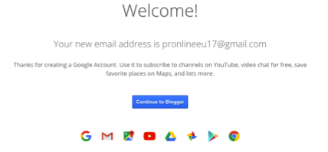

1. Muncul halaman ”**Welcome to Blogger**". Pada "**Profil Options**" terdapat ”**Create Google+ Blogger Profile**”, dan “**Create a limited Blogger profile**” klik “**Create a limited Blogger profile**”.

**GAMBAR 6.4**

**Tampilan (awal) blog**

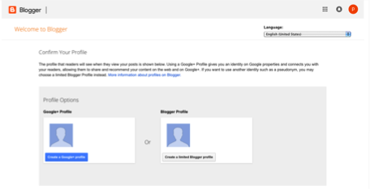

1. Isi kolom “**Display Name**“, dengan nama yang diinginkan. Klik “**Continue to Blogger**“ (terdapat pula pilihan bahasa “**Language**” pada sisi bagian kanan atas).

**GAMBAR 6.5**

**Display Name**

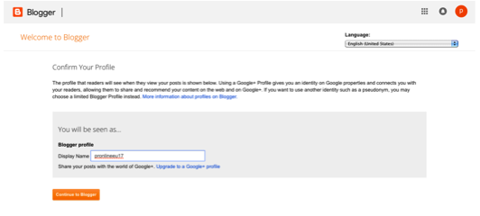

1. Setelah klik “**Continue to Blogger**“ Akan muncul tampilan baru, berupa “**Try the new Blogger Themes!**“, Klik “**Sure**!“ seperti gambar di bawah ini.

**GAMBAR 6.6**

**Blogger Themes**

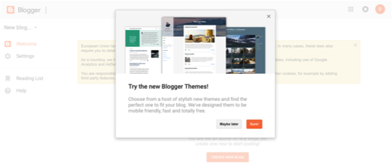

1. Setelah klik “**Sure**!“ akan muncul tampilan baru, berupa dashbord Blogger seperti gambar dibawah ini, lalu Klik “**CREATE NEW BLOG**“.

**GAMBAR 6.7**

**Tampilan Baru Themes**

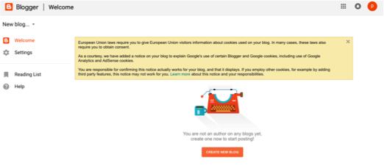

1. Setelah klik “**CREATE NEW BLOG**“ muncul gambar “**Create a new blog**“ seperti gambar dibawah ini. Isi kolom “**Title**“ dan “**Address**“, sebaiknya gunakan nama yang ringkas, mudah diingat dan sesuai dengan isi blog, klik “**Create blog**!“.

**GAMBAR 6.8**

**Title dan Address blog**

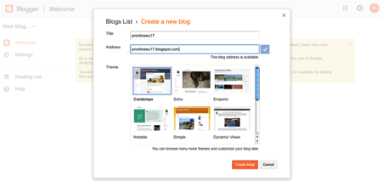

1. Tahapan pembuatan blog telah selesai, dengan tampilan seperti gambar di bawah ini. Untuk mengecek penampilan blog, klik tombol "**View Blog**” pada menu.

**GAMBAR 6.9**

**Tampilan Dashboard** 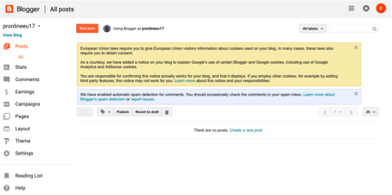

1. Setelah klik tombol "**View Blog**” pada menu, akan muncul gambar blog dengan penampilan seperti ini. Setelah jadi seperti ini, tahapan berikutnya berupa kegiatan pengisian blog, settingan Dashboad dsbnya.

**GAMBAR 6.10**

**View blog**

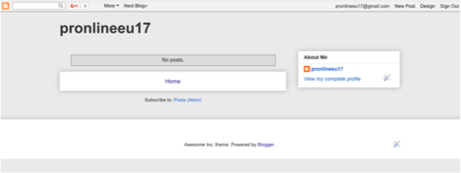

**POSTING DI BLOG**

1. **Buka blog**.
2. Klik ikon **Gambar Pensil** (warna oranye) - Create New Post/Buat Entri Baru, seperti gambar dibawah ini.

**GAMBAR 6.11**

**Create New Post**



1. Akan terbuka halaman baru, seperti gambar di bawah ini.

**GAMBAR 6.12**

**New Page**

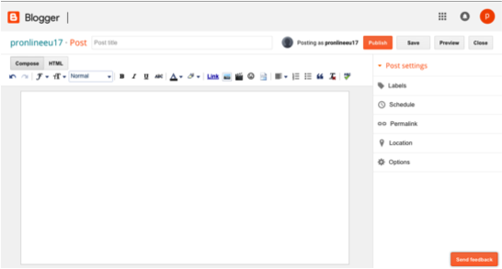

1. Isi kolom bagian atas untuk judul tulisan, seperti gambar di bawah ini.

**GAMBAR 6.13**

**Title**

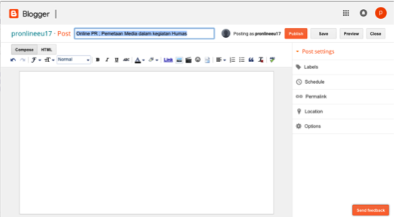

1. kolom bawahnya untuk isi tulisan, seperti gambar di bawah ini.

**GAMBAR 6.14**

**New Post**

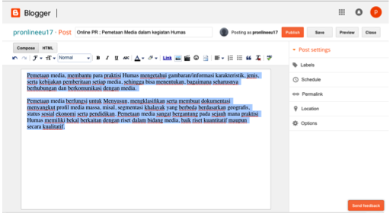

1. isi kolom "Label" yang ada di sisi kanan (sidebar), seperti gambar di bawah ini.

**GAMBAR 6.15**

**Label**

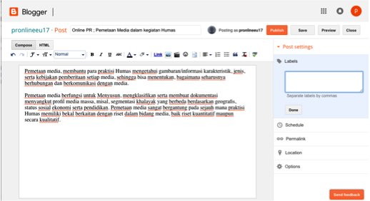

1. Judul tulisan jangan terlalu panjang, juga jangan terlalu pendek. Untuk bagian isi, sebaiknya satu alinea maksimal lima baris agar tulisan enak dilihat dan dibaca (scannable).
2. Tebal huruf (**Bold**), cetak miring (*Italic)*, garis bawah (Underline), semua tersedia mirip menu yang ada di MS Office Word, fungsinya juga sama, dengan mengklik (select text) yang akan dikasih tebal, lalu klik ikon "B".
3. Setelah tulisan selesai dibuat, klik "Publish" / Publikasikan, menu warna oranye, seperti gambar di bawah ini.

**GAMBAR 6.16**

**Label**

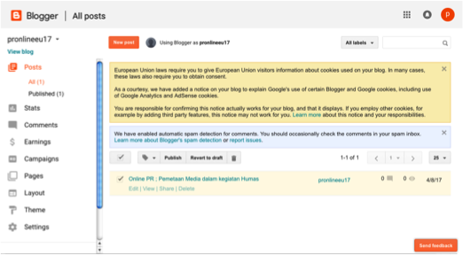

1. Klik "View Blog" / Lihat Blog untuk mengeceknya, seperti gambar di bawah ini.

**GAMBAR 6.17**

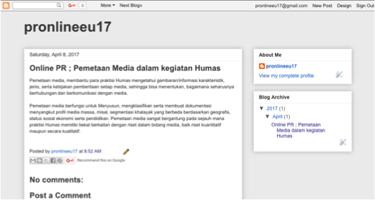**Label**

1. Tulisan yang sudah dipublikasi dapat di edit kembali. Begitupun “label” Caranya, arahkan cursor mouse ke bawah judul tulisan, lalu "klik" edit, seperti gambar di bawah ini.

**GAMBAR 6.18**

**Label**



**SETTING SEO**

Setting standar Search Engine Optimization (SEO) bertujuan agar blog mudah diindeks mesin pencari, terutama Google, dan mudah ditemukan oleh pengunjung, pembaca, atau pengguna internet.

1. Buka **Blog**

**GAMBAR 6.19**

**Buka Blog**



1. Klik menu **"Setting"**

**GAMBAR 6.20**

**Menu Setting**

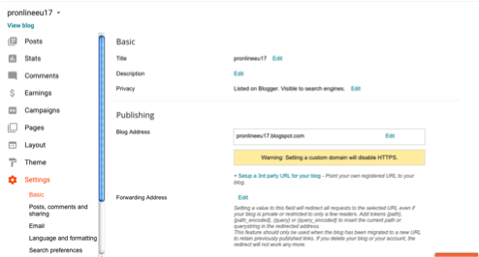

1. Klik menu "Edit" untuk memunculkan kolom deskripsi blog. Isi kolom Deskripsi berupa kalimat ringkas yang menggambarkan konten (isi) blog, sekaligus kata kunci (keywords) atau tema/topik tulisan, foto, video, atau audio yang akan dipublikasikan di blog.

**GAMBAR 6.21**

**Edit**

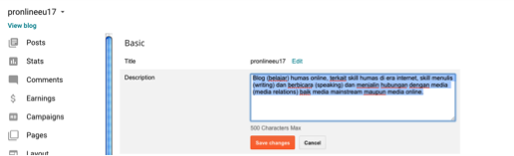

1. Klik ***Save Change*.**

**GAMBAR 6.22**

**Save**

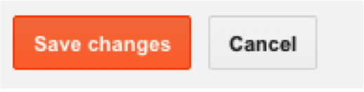

1. Klik menu "***Posts and Comments***" dan lakukan setting seperti gambar di bawah ini.

**GAMBAR 6.23**

**Post and Comment**

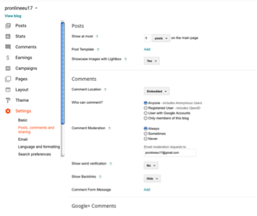

**CATATAN :**

Angka 5 adalah jumlah judul posting yang ditampilkan di halaman depan (home/homepage), bisa lebih, namun disarankan maksimal 10 agar tampilan blog cepat (fast loading). (Make your blog load faster).

Setingan "Comment” : semua pengunjung/pembaca bisa berkomentar, namun lebih dulu dimoderasi atau harus mendapatkan persetujuan admin blog sebelum dipublikasikan.

Verifikasi pilih "No" karena CAPTCA (Completely Automated Public Turing test to tell Computers and Humans Apart) hanya akan mempersulit dan membuat user enggan menulis komentar.

1. Klik ***Save*** Setting.

**GAMBAR 6.24**

**Save**

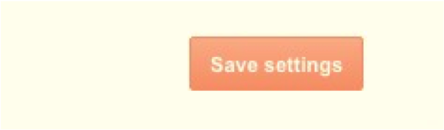

1. Klik **"Language and formatting"** dan lakukan setting seperti gambar di bawah ini!

**GAMBAR 6.25**

**Language and Formatting**

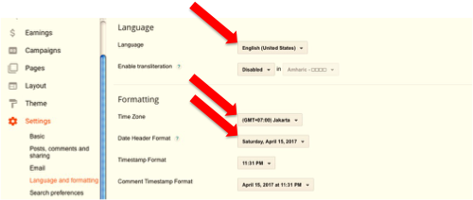

1. Klik **Save Setting.**

**GAMBAR 6.26**

**Save**

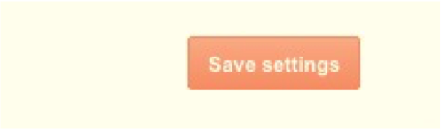

1. Klik **"Search preferences" >** klik **"Edit”.**

**GAMBAR 6.27**

**Search Preferences**

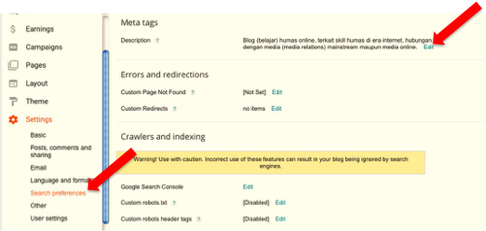

1. Akan terbuka kolom Meta tags. Isi dengan Deskripsi blog seperti deskripsi di langkah no. 5 di atas, namun dibatasi hanya 150 karakter.

**GAMBAR 6.28**

**Deskripsi Blog**

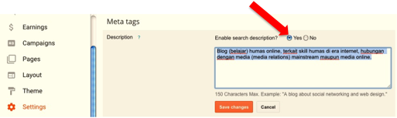

**KETERANGAN :**

* Meta Tags adalah "tanda pengenal" blog kepada mesin pencari, khususnya Google, sehingga blog akan mudah dan cepat diindeks.
* Meta Tags ini juga berfungsi membuka kolom "Search Deskription" saat menulis posting, yaitu di sebelah kanan, dan bisa diisi dengan Copas Judul atau kata kunci yang dibidik.

1. Klik **Save Change.**

**GAMBAR 6.29**

**Save**

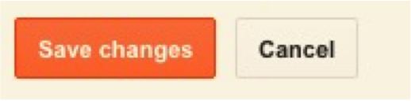

1. Klik **menu "Layout" >** klik **"Edit"** di widget **"Blog Posts"**

**GAMBAR 6.30**

**Save**

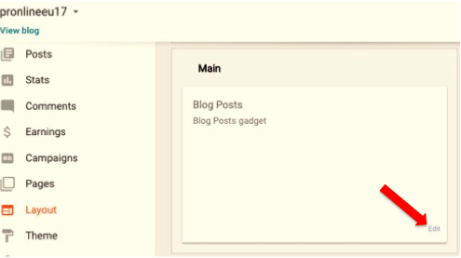

1. Lakukan setting seperti pada gambar di bawah ini. Centang hanya pada yang dilingkari merah. Sisanya, silakan scroll ke bawah, dan tidak dicentang.

**GAMBAR 6.31**

**Save**

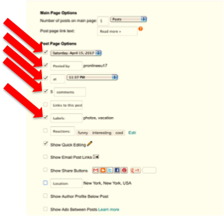

1. Klik **Save.**

**GAMBAR 6.32**

**Save**

